NÂNG CẤP HỆ THỐNG BALANCE PLUS MYTEL

- ĐẦU VIỆC YÊU CẦU
- Bổ sung phần tạo campaign ẩn.
- Cấu hình cứng bản tin Viettech 40% - Mytel 60%
- CAMPAIGN ẨN
- Bổ sung mục Campaign Ẩn
- Bổ sung một menu tạo Campaign Ẩn, giao diện màn hình tương tự như màn hình Campaign Offical
- Chỉ gán quyền cho user Viettech đang sử dụng thì mới được nhìn thấy và thao tác với menu này.
- User phía Mytel không được nhìn thấy danh sách campaign, cấu hình và báo cáo liên quan đến Campaign Ẩn.
- Các USSD Out phát sinh từ Campaign Ẩn vẫn được ghi nhận vào DB.
- Các USSD Out này cũng không được tính vào:
  - Report Campaign
  - General Campaign
  - Campaign Detail
  - Các báo cáo ở màn hình dashboard hiện tại của hệ thống
- Các mục không được nhìn thấy campaign ấy cụ thể như sau:
- Campaign Management
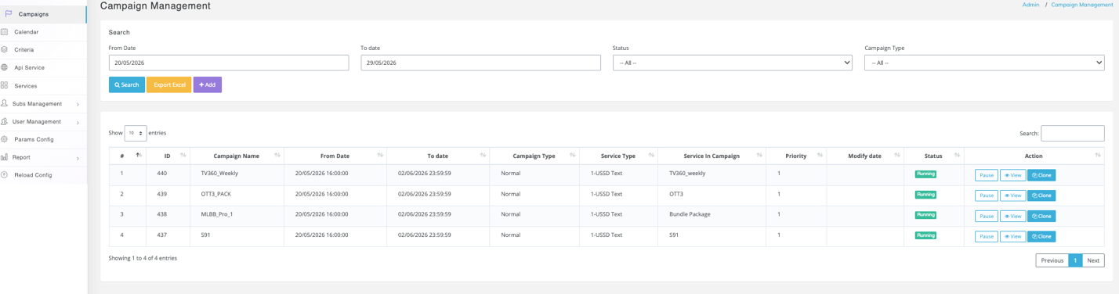
- Không được hiển thị các campaign ẩn trong mục danh sách của campaign management và ngược lại, các campaign trong mục campaign management cũng không hiển thị trong mục campaign ẩn.
- Calendar Management
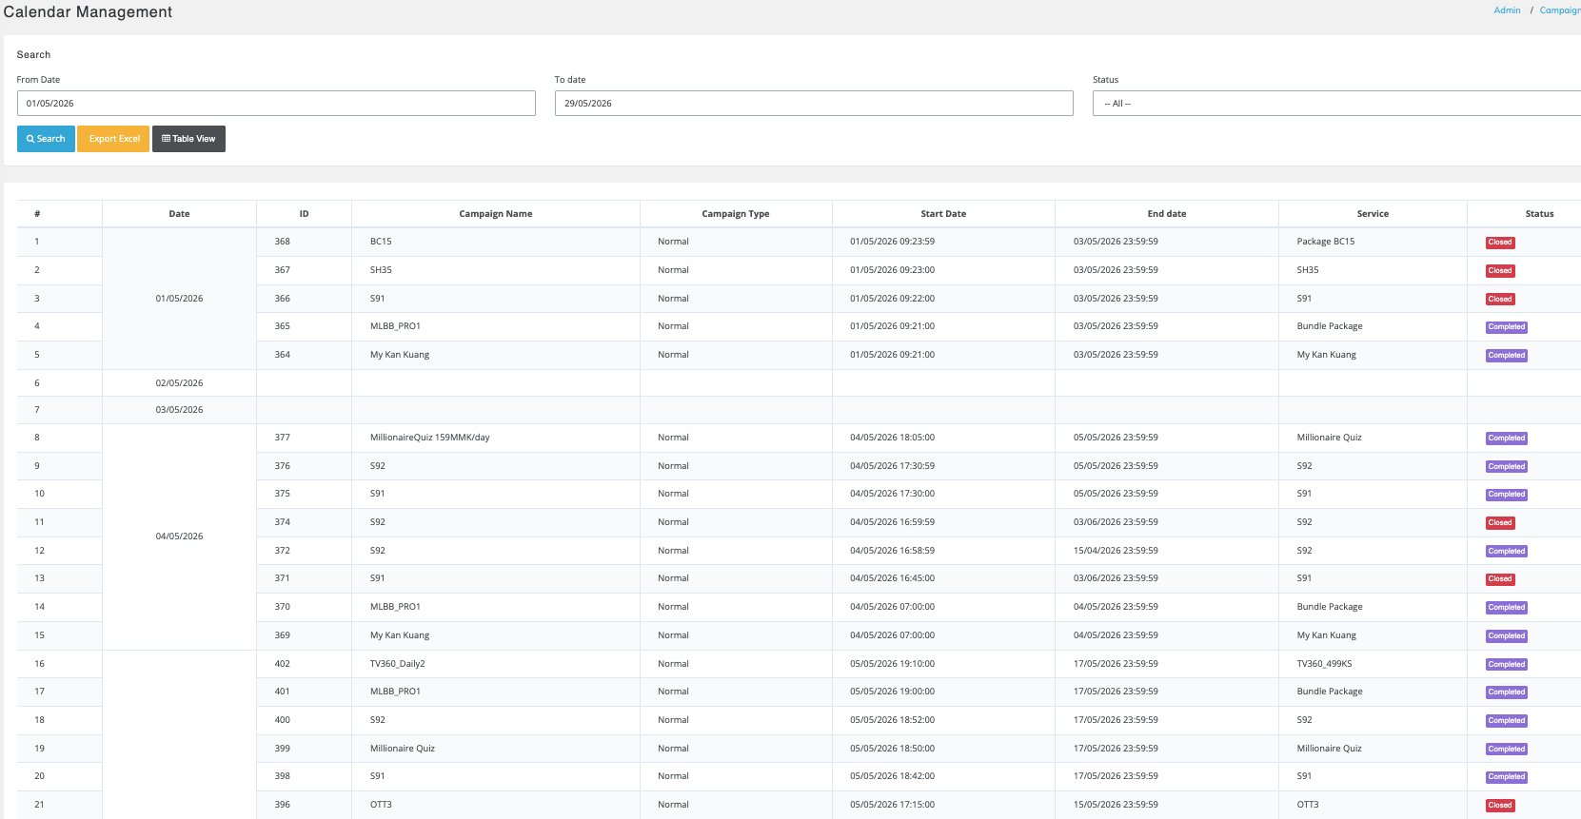
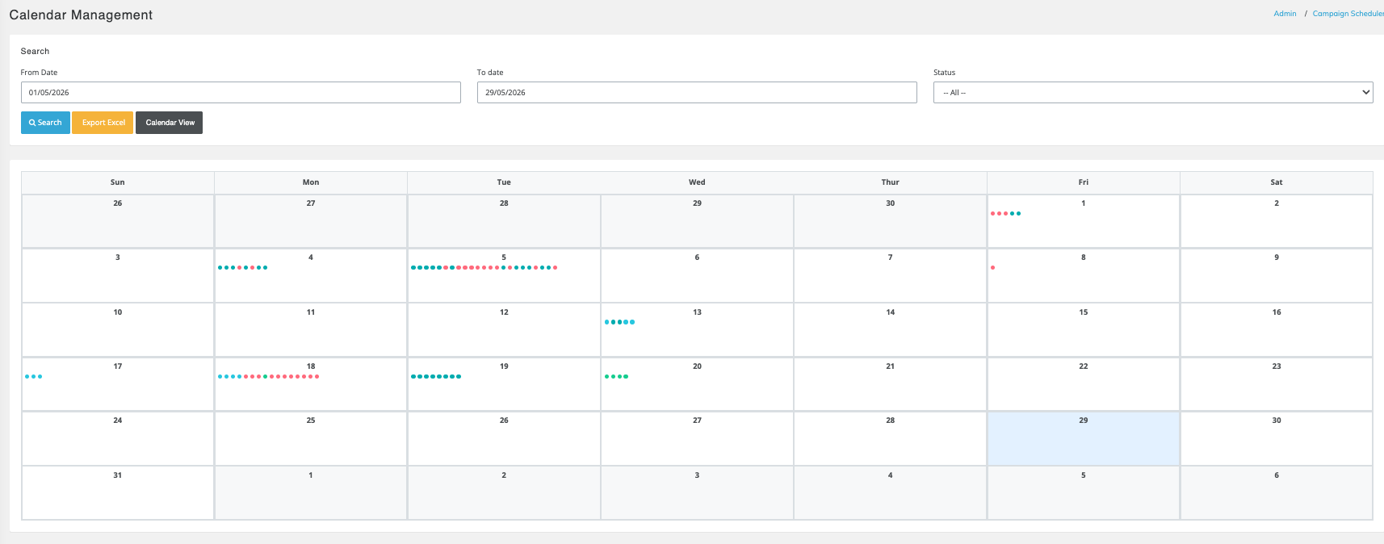
- Không được hiển thị campaign đó trong phần lịch. (cả Calendar View và Table View)
- Report Summary => Ẩn luôn phần này đi nhé.
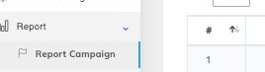
- General Campaign
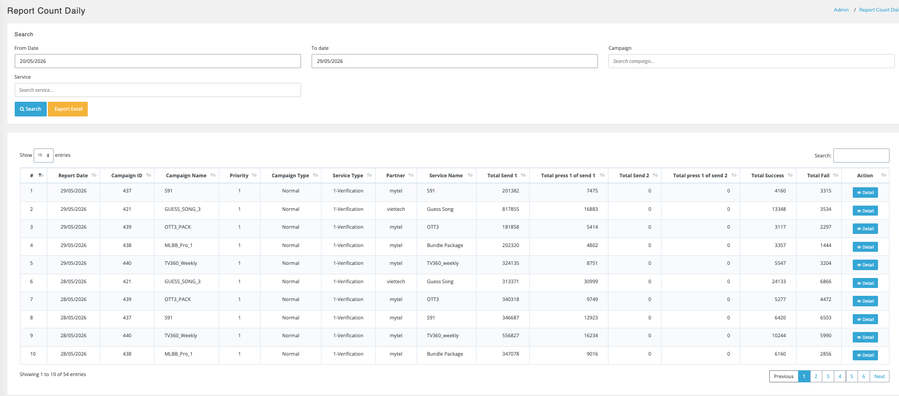

- Không được hiển thị campaign ẩn ở trong mục General Campaign
- General Campaign
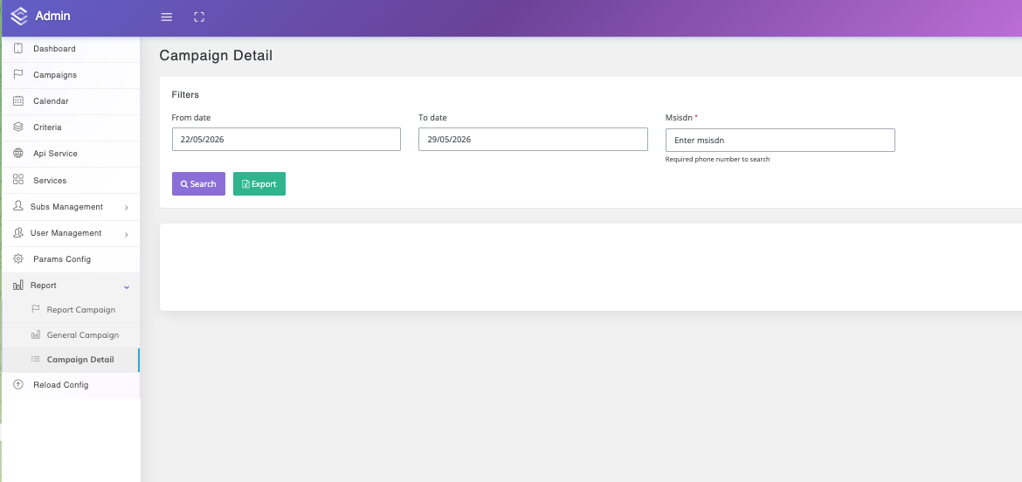
Các ussd out cho bản tin của campaign ẩn không được hiển thị ở đây.
f. Các báo cáo taị màn hình dashboard
- Không được hiển thị số liệu của campaign ẩn ở tất cả các báo cáo ngoài mục dashboard:
- 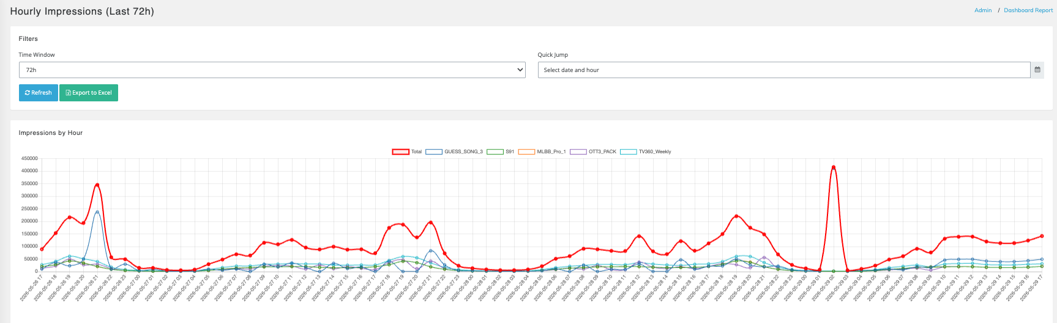

- 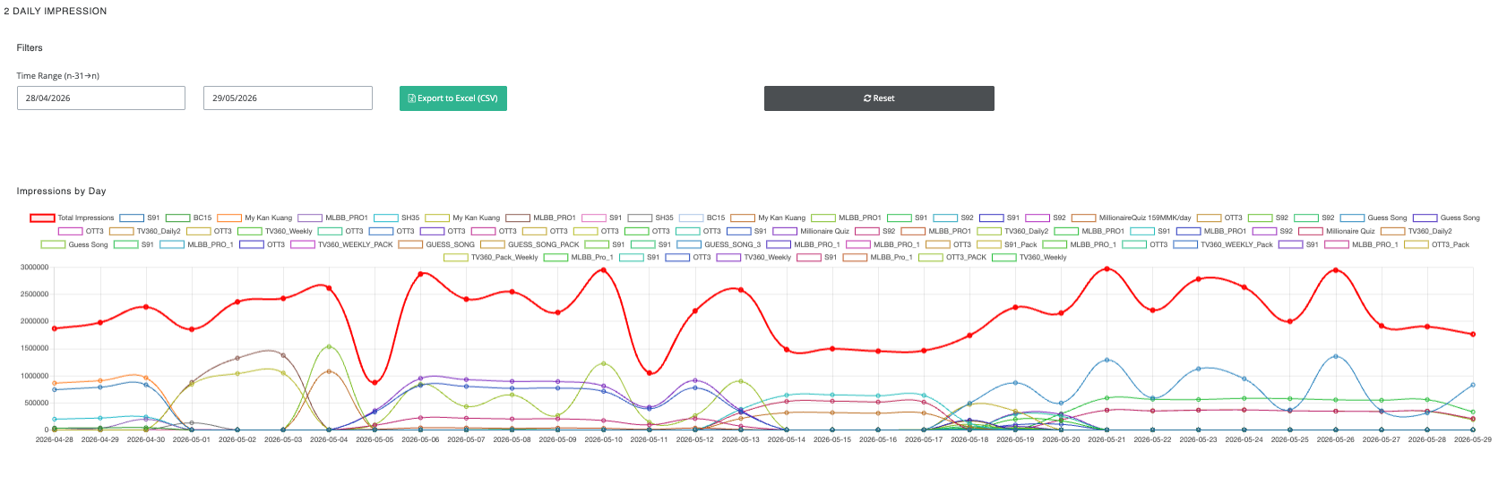

- 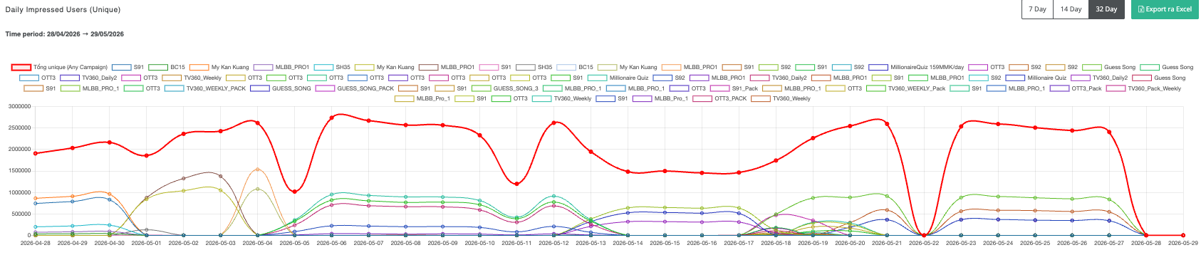

- 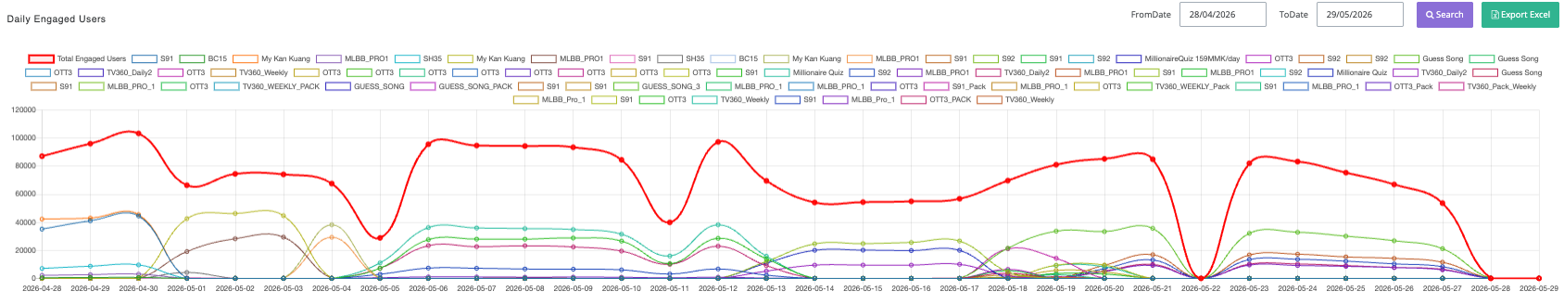
- Quy tắc CampaignID

Dải CampaignID dành riêng cho Campaign Ẩn:
- Từ 200000 – 299999.
- Hệ thống tự động sinh CampaignID trong dải này khi tạo Campaign Ẩn.
- Tỷ lệ hiển thị
- Hệ thống truyền thông theo đúng rule hiện tại:
  - Viettech: 30%
  - Mytel: 70%
- Các bản tin vào Mytel được chia đều.
- Điều kiện lọc thuê bao (Hương chủ động cấu hình như hiện tại)
- Hỗ trợ cấu hình điều kiện Balance:
  - 0 < Balance < 170
- Chỉ các thuê bao thỏa mãn điều kiện trên mới được xét hiển thị Campaign Ẩn.

6. Yêu cầu về số liệu
- Số liệu bản tin Out phát sinh từ Campaign Ẩn không được xuất hiện trong các báo cáo đã đề cập phía trên của hệ thống Balance Plus.
- Cần tách riêng hoàn toàn với số liệu chiến dịch thông thường. Có thể tự query vào DB để lấy số lượng out bản tin và các thông tin khác cho chiến dịch.
- Cấu hình cứng bản tin Viettech 40% - Mytel 60%

Mục tiêu
Bổ sung cơ chế chia lưu lượng riêng cho nhóm campaign của Viettech

Cấu hình
- Tỷ lệ ống ngầm:
  - Viettech: 40%
  - Mytel: 60%

- Tỷ lệ official hiện tại:
  - Viettech: 30%
  - Mytel: 70%

Nguyên tắc xử lý
Ví dụ nhận được 10 tín hiệu CDR:
- Campaign A: Viettech
- Campaign B: Mytel
Điều kiện:
- Campaign chỉ được xét khi thỏa mãn Balance.
- Campaign chỉ được xét khi thỏa mãn Valid Days.
Kết quả phân phối:
STT tín hiệu | Nội dung hiển thị thực tế | Ghi nhận trong DB
1 | A | A
2 | A | A
3 | A | A
4 | A | A
5 | A | B
6 | B | B
7 | B | B
8 | B | B
9 | B | B
10 | B | B

Lưu ý đặc biệt
- Tín hiệu số 5:
  - Thực tế thuê bao nhận bản tin A.
  - Tuy nhiên hệ thống ghi nhận thống kê DB là bản tin B.
=> Mục đích là đảm bảo thống kê cuối cùng đạt tỷ lệ 40% - 60% theo yêu cầu vận hành và tổng bản tin hiển thị vẫn đáp ứng 30% VT – 70% Mytel offical
- Tiếp tục áp dụng lại chu kỳ 10 tín hiệu tương tự cho các CDR tiếp theo.

Yêu cầu kỹ thuật
- Fix cứng tỉ lệ, mỗi lần thay đổi thì phải thực hiện upcode
- Log phải ghi nhận theo rule đã đề cập ở mục Nguyên tắc xử lý.

- Team kỹ thuật note timeline và đầu việc

STT | Mô tả | PIC
1 | Viết API mới cho campaign ẩn | A.Quang

